# 计时器使用说明文档

## 一、计时器端口定义

module timecounter(

input clk,

input reset,

input [31:2] addr,

input we,

input [31:0] Din,

output [31:0] Dout,

output IRQ

);

表一 计时器端口定义

|  |  |  |  |  |
| --- | --- | --- | --- | --- |
| 序号 | 信号名称 | 数据方向 | 位数 | 功能描述 |
| 1 | clk | I | 1 | 时钟信号 |
| 2 | reset | I | 1 | 同步复位信号 |
| 3 | addr | I | 30 | 地址输入 |
| 4 | we | I | 1 | 写使能信号 |
| 5 | Din | I | 32 | 32位数据输入 |
| 6 | Dout | O | 32 | 32位数据输出 |
| 7 | IRQ | O | 1 | 中断请求 |

## 二、计时器状态转移图

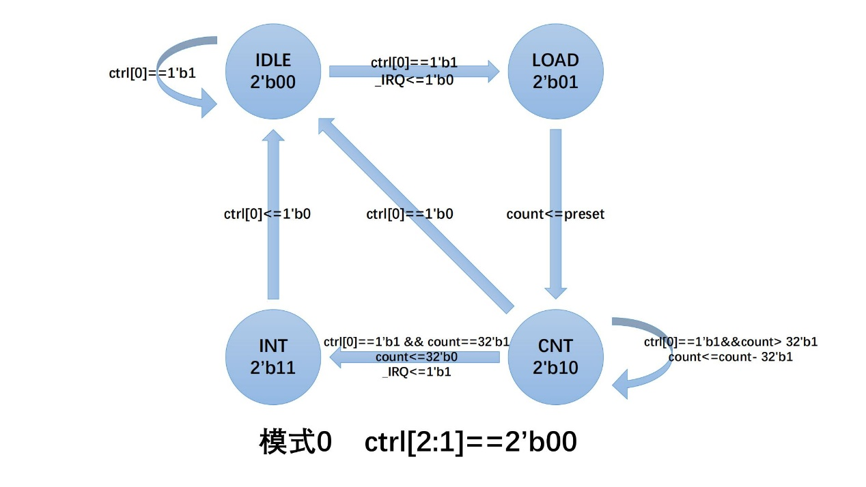

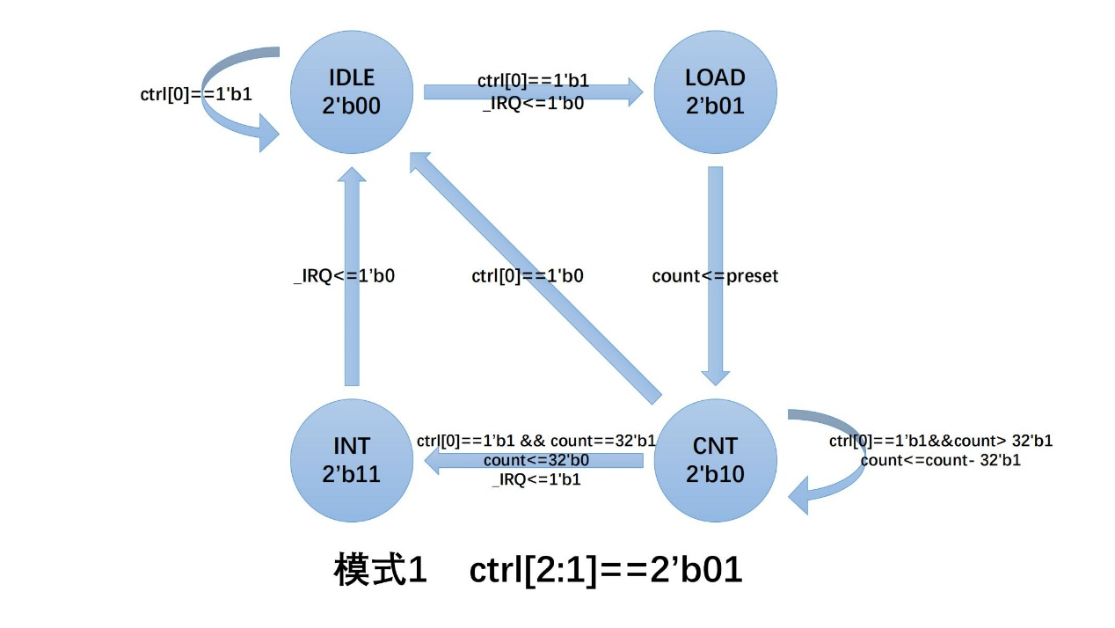

## 三、计时器操作规范

控制信号ctrl仅四位即ctrl[3:0]有效，ctrl[3]用来控制是否产生中断：0为禁止中断，1为产生中断；ctrl[2:1]用来确定计数器模式：2’b00对应模式0，2’b01对应模式1；ctrl[0]是计数器使能信号：0为停止计数，1为允许计数。

当计数模式为模式0时，计时器倒计数为0时，计数器停止计数，ctrl[0]即计数器使能信号被赋值为0，直至ctrl[0]再次被赋值为1，计数器才重新启动计数。模式0通常用于产生定时中断，其中断信号将持久有效，直到中断屏蔽位被赋值为0或者ctrl[0]再次被赋值为1。

当计数模式为模式1时，计数器倒计数为0时，初始寄存器的数值被自动加载到计数器，计数器将继续倒计数。模式1通常用于产生周期性脉冲，每次计数循环只产生一个时钟周期的中断信号。

计数器在模式0和模式1中的**操作规范**大致相同。

可行的操作有：写入ctrl低四位从而改变计数器的使能信号、计数模式和计数状态；写present寄存器从而改变初始的计数值。读取ctrl、 present或count寄存器中的数值。

不可行操作和误操作后果：不可向ctrl的高28位写入数据，如果误操作则无法写入数据（ctrl高28位数据始终为0）；不可向count寄存器写入数据，如果误操作则会产生存数异常（异常类型Ades、异常码5’b00101）。